Памятка для родителей

Как помочь школьнику перейти на дистанционное обучение
Во многих российских регионах с конца марта введен режим самоизоляции. После весенних каникул и объявленной правительством нерабочей недели школьники вернутся к занятиям, но теперь не выходя из дома. Из-за угрозы распространения коронавируса в режим дистанционного обучения перешли практически все российские школьники. Родителям невольно придется взять на себя организацию этого процесса.
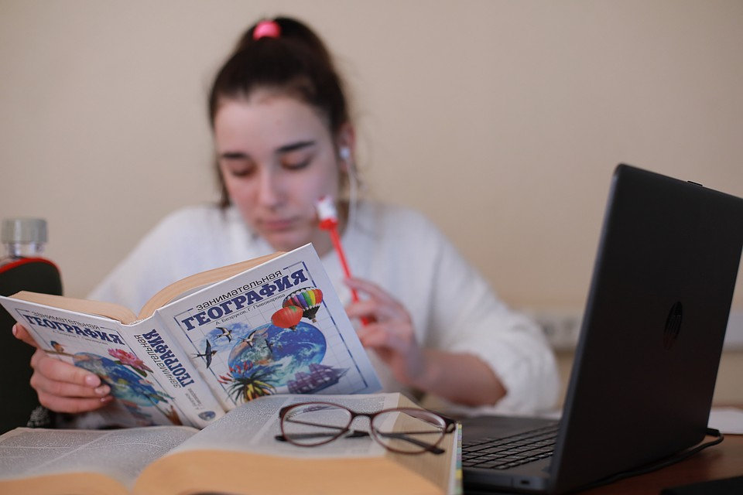.Фото:
Главное, советуют специалисты, быть рядом со своим ребенком, сейчас ему особенно важны ваша помощь и поддержка. Психологи образовательного комплекса «Точка будущего» г. Иркутска дали несколько практических советов родителям о том, как организовать дистанционное обучение и сохранить у ребенка желание учиться.
1.Сохраните привычный распорядок дня
Расскажите ребенку, почему сейчас нужно оставаться дома и почему важно не прекращать занятия. Ученикам старших классов можно предложить помощь младшим в выполнении заданий. Независимо от того, какую форму удаленного обучения предложит школа – видеоуроки, самостоятельное изучение темы и выполнение заданий, психологи советуют не менять привычный распорядок дня школьника. Завтрак, подготовка всего необходимого для занятий, кстати, можно не отказываться от сбора рюкзака, пусть в нужный момент все будет под рукой.
Лучше заранее обсудить с ребенком, чем он будет заниматься после уроков. Постарайтесь найти такое занятие, которое будет мотивировать его выполнять учебные задачи как можно быстрее и качественнее. Возможно, это будут совместные игры или совместный просмотр фильма, приготовление любимых блюд.

2. Подготовьте технику для занятий
Есть и несколько технических вопросов, решить которые могут только сами взрослые. Не забудьте оплатить домашний интернет, пополнить баланс мобильной связи. Помогите своему ребенку установить и освоить приложение, в котором идет запись урока, подскажите, как правильно отправлять учителю выполненные домашние задания.
3. Составьте расписание занятий
Желательно выстраивать расписание таким образом, чтобы занятия приходились на утренние часы, ведь именно тогда информация воспринимается быстрее и качественнее.
Для младших школьников это может быть его же руками красочно оформленный постер, детям постарше можно предложить самостоятельно «нарисовать» себе новую компьютерную заставку. Очистите рабочий стол от лишних папок и ярлыков, отключите отвлекающие уведомления.
В домашней обстановке далеко не все дети способны самоорганизоваться. Роль школьного звонка может сыграть будильник на мобильном телефоне. Если в семье у вас несколько учеников, постарайтесь сделать так, чтобы младший не отвлекал старшего и наоборот.
4. Используйте дополнительные ресурсы
Заместитель директора образовательного комплекса «Точка будущего» по качеству Елена Орлова советует родителям, которые боятся, что сами не смогут помочь ребенку понять школьный материал, использовать дополнительные образовательные интернет-ресурсы.
«Министерство образования рекомендовало ресурс ЯКласс для дистанционного обучения в период каникул. Если ваш учитель предложил другую форму удаленного обучения, можно самостоятельно подключиться и к этому ресурсу. Здесь вместе с ребенком вы сможете послушать урок по новой теме, вместе выполнять задания. А когда школьник освоится, дистанционно контролировать процесс, видеть его оценки и успехи».
Бесплатный доступ к урокам также есть на портале Российская цифровая школа и интерактивной платформе Учи.ру.

5. Определите продолжительность урока у компьютера
Современные дети и до вынужденного карантина почти не выпускали из рук гаджеты. А тут еще и школу перевели на дистанционное обучение. Есть опасность, что ребенка теперь и вовсе не оторвать от компьютера.
Специалисты напоминают, домашний урок для младших школьников должен длиться не больше 15-20 минут, для старших – около получаса, с обязательной переменой. «В перерыве предлагайте ребенку различные варианты досуга, отвлеченного от компьютера. Договоритесь об обязательном отдыхе после занятий. Желательно, чтобы эти договоренности были в игровой форме - заключите пари, устройте соревнование, кто из вас дольше сможет продержаться без телефона и компьютера, сделайте это время интересным и веселым для ребенка», – рекомендует психолог Виктория Канчер.
6. Мотивируйте и хвалите
Когда школьник освоится в новом для него режиме занятий, продолжайте контролировать подключение к удаленным урокам и выполнение домашних заданий. И обязательно хвалите за каждое сделанное упражнение или решенную задачу. Если ваш ребенок отстает по отдельным предметам, договоритесь с педагогами о дополнительных заданиях и, при возможности, личных дистанционных консультациях.
7. Уделяйте больше времени общению с ребенком
Не запрещайте ребенку общаться с одноклассниками в сети. Если он хорошо знает какой-то предмет, предложите ему помочь своим друзьям в выполнении домашних заданий.
Вынужденная изоляция – это не только возможность уберечь себя от заражения, но повод уделить больше внимания тем, кто рядом. В обычной жизни нам часто не хватает времени, чтобы просто поговорить со своим ребенком о том, что происходит в его жизни. Очень часто мы задаем вопрос для галочки «как прошел день» и получаем такой же ответ: «все ок» или «хорошо». Сейчас самое время остановиться, вспомнить, как здорово быть вместе, начать разговаривать с детьми и еще раз показать им, что они важны, любимы и ценны для вас. Иногда детям этого очень не хватает.

